Игра – викторина по теме

"ЗДОРОВЬЕ-бесценный клад"(6КЛАСС.)
Цель:
- Формировать ЗОЖ. Воспитание убеждения в необходимости строго соблюдать санитарно – гигиенические правила.
- Воспитывать бережное отношение к своему здоровью.
- Формировать у детей устойчивый интерес к занятиям физической культурой и спортом.

Задачи:
- Дать представление, что такое здоровый образ жизни.
- Убедить учащихся о необходимости быть здоровым.
- Объяснить роль здорового образа жизни для человека.
- Выяснить факторы здоровья.

Планируемый результат: добиться от учащихся укрепления и поддержания своего здоровья, умения противостоять вредным привычкам, вести здоровый образ жизни.

Воспитатель: Приветствуем всех, кто время нашел.
На праздник здоровья охотно пришел.
Кто хочет прожить без врачей и таблеток.
Кто бодрый, веселый - их любим за это!
Здоровье своё бережём с малых лет.
Оно нас избавит от болей и бед!
В век технического прогресса и развития космических технологий, как вы думаете, что всего дороже? Конечно же здоровье! Здоровье человека – это главная ценность в жизни. Здоровье не купишь за деньги. Будучи больными, вы не сможете воплотить в жизнь свои мечты, не сможете решать жизненно важные задачи. Все мы хотим вырасти крепкими и здоровыми. Быть здоровым – естественное желание человека, рано или поздно все задумываются о своем здоровье. Каждый из нас должен осознавать, какой это бесценный клад.
Воспитатель: Вы помните сказку В.Катаева «Цветик-семицветик»? В ней рассказывается о том, как однажды Волшебница подарила девочке Жене цветок с семью разноцветными лепестками. Стоило оторвать лепесток, подбросить его вверх и сказать волшебные слова, как тотчас же любое желание исполнялось. Когда у Жени остался последний лепесток, она увидела грустного мальчика Витю, у которого болела нога, и который поэтому не мог бегать и играть с другими детьми. Жене стало его жалко, она оторвала последний лепесток и загадала, чтобы Витя выздоровел. И Витя стал здоровым. На этом сказка кончается.
Давайте и мы представим, что Волшебница и нам подарила цветок, но не простой, а волшебный цветок здоровья. Как бы он выглядел? (На доске открывается цветок, дети по очереди отрывают лепестки, переворачивают и читают то, что написано на обратной стороне лепестков.)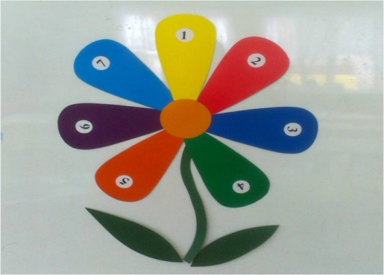
- Здоровье – это красота.
- Здоровье – это сила и ум.
- Здоровье – это самое большое богатство.
- Здоровье – это то, что нужно беречь.
- Здоровье нужно всем – и детям, и взрослым, и даже животным.
- Здоровье – это долгая счастливая жизнь.
- Здоровье – это когда ты весел и у тебя всё получается.
Воспитатель: Друзья, у меня есть для вас стихи, но их прочесть поможете вы.
Как только руку подниму я вверх, слово "здоровье" произносят все!
Законы ____________ должны мы твердо знать!
Свое ____________ беречь и охранять!
____________ много значит!
____________ всех важней!
Воспитатель: Что же нужно делать, чтобы быть здоровым? Правильно, необходимо хотеть и уметь заботиться о своём здоровье.
Конкурс "Здоровье"
К каждой букве в слове "здоровье" нужно подобрать другие слова, которые имеют отношение к здоровью, здоровому образу жизни. Каждое слово принесет команде один балл. На выполнение задания отводится одна минута. (Во время работы команд звучит музыка.)
Воспитатель: А сейчас у нас игра на внимание и на проверку знания.
Если мой совет хороший,
То похлопайте в ладоши,
На неправильный совет,
Говорите сразу: "Нет".
Блеск зубам чтобы придать
Нужно крем сапожный взять.
Выдавить полтюбика,
И почистить зубики.
Это правильный ответ? (Нет!)
Навсегда запомните,
Милые друзья,
Не почистив зубы,
Спать идти нельзя.
Если мой совет хороший
Вы похлопайте в ладоши.
Чтобы зубы укреплять
Полезно гвозди пожевать!
Это правильный совет? (Нет!)
Постоянно нужно есть,
Для зубов ваших
Фрукты, овощи, омлет
Творог, простоквашу.
Если мой совет хороший
Вы похлопайте в ладоши.
Конкурс «Угадай пословицу»
12 6 10 11 8 11 1 – 5 1 7 8 3 5 4 8 9 8 2 13 14!
А В Г Д З И Л О Р С Т Ч Ь Я
1 2 3 4 5 6 7 8 9 10 11 12 13 14
Ответ: Чистота – залог здоровья!
Игра «Рифмы».
В кране нам журчит водица:
«Мойте чище ваши ……» (лица)
Разгрызёшь стальные трубы,
Если чисто чистишь ………. (зубы)
Превратятся скоро в когти
Неподстриженные …… (ногти).
В бане целый час потела –
Лёгким, чистым стало …….. (тело).
С детства людям всем твердят,
Что табак – смертельный ……… (яд).
Объявили бой бациллам:
Моем руки чисто с ……… (мылом).
Конкурс "Народная мудрость гласит"
Команды получают карточки с незаконченными пословицами. Задача участников – закончить пословицы о здоровье. В конце конкурса представители команд зачитывают свои варианты окончания пословиц. За каждый правильный ответ команда получает по одному баллу.
Здоровье в порядке – спасибо ___. (Ответ: зарядке.)
Если хочешь быть здоров – ___. (Ответ: закаляйся.)
В здоровом теле – ___. (Ответ: здоровый дух.)
Учитель: А теперь давайте проверим, как вы знаете правила заботы о своём здоровье. Я буду начинать, а вы продолжайте.
Игра «Антирифмы»
Зубы ты почисть сначала,
Есть для этого ……. (не мочало, а щётка и паста)
Хоккеистов слышен плач:
Пропустил вратарь их …….. (не мяч, а шайбу)
С каждым днём нам лето ближе,
Скоро встанем все на ……. (не на лыжи, а на ролики)
Лыжня огибает деревья, пеньки,
Несут, как на крыльях, нас наши………. (не коньки, а лыжи)
У Иринки и Оксанки
Трёхколёсные есть…….. (не санки, а велосипеды).
Конкурс "Здоровье не купишь – его разум дарит"
За каждый правильный ответ команда получает по одному баллу.
Вопросы:
- Согласны ли вы, что зарядка – это источник бодрости и здоровья? (Ответ: да.)
- Верно ли, что жевательная резинка сохраняет зубы? (Ответ: нет.)
- Верно ли, что зубы надо чистить один раз в день? (Ответ: нет.)
- Правда ли, что бананы поднимают настроение? (Ответ: да.)
- Верно ли, что морковь замедляет старение организма? (Ответ: да.)
- Легко ли отказаться от курения? (Ответ: нет.)
- Правда ли, что недостаток солнца вызывает плохое настроение? (Ответ: да.)
- Правда ли, что летом можно запастись витаминами на целый год? (Ответ: нет.)
- Правда ли, что каждый день нужно выпивать два стакана молока? (Ответ: да.)
Воспитатель:Вы очень хорошо и дружно работаете! Наступило время дать отдых вашим глазам. (Физминутка для глаз)
Воспитатель: «Овощи и фрукты – кладовая здоровья» - почему так говорят? (ответы детей)
Конкурс загадок
Я румяную Матрёшку
От подруг не оторву,
Подожду, когда Матрёшка
Упадёт сама в траву. (Яблоко)
Огурцы они как будто,
Только связками растут,
И на завтрак эти фрукты
Обезьянам подают. (Банан)
Синий мундир, жёлтая подкладка,
В середине - сладко. (Слива)
Этот плод сладкий хорош и пригож,
На толстую бабу по форме похож. (Груша)
Ни в полях и ни в садах,
Ни у вас и ни у нас,
А в тропических лесах
Вырастает ... (Ананас)
Золотистый и полезный,
Витаминный, хотя резкий,
Горький вкус имеет он.
Когда чистишь – слезы льешь. (Лук)
Расселась барыня на грядке,
Одета в шумные шелка.
Мы для нее готовим кадки
И крупной соли полмешка. (Капуста)
Хотя я сахарной зовусь,
Но от дождя я не размокла,
Крупна, кругла, сладка на вкус,
Узнали вы, кто я? ... (Свекла)
На грядке длинный и зеленый,
А в кадке жёлтый и солёный. (Огурец)
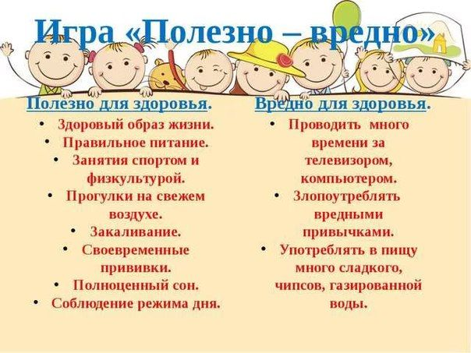
Полезно – руки вверх
Вредно – хлопаем
Рыба, чипсы, морковь, капуста, гречневая каша, торт, жирное мясо, пепси, молоко, яблоки, сухарики, отварное мясо птицы, жевательные конфеты, сок
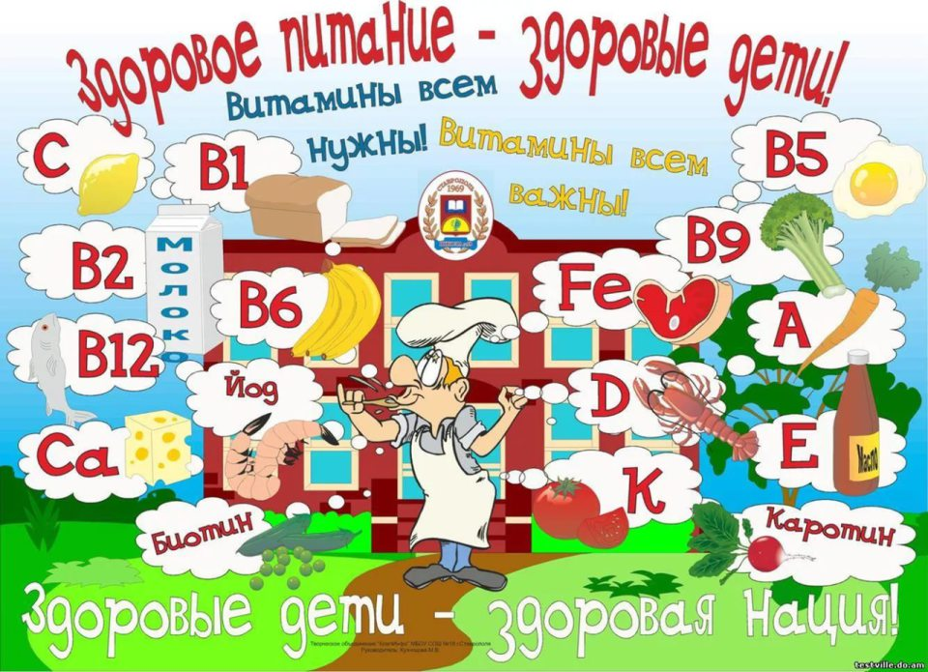

Конкурс "Знание – сила"
За каждый правильный ответ команда получает по одному баллу.
Вопросы:
- Как называется результат воздействия мороза на организм человека? (Ответ: обморожение.)
- Кто может заразить человека бешенством? (Ответ: животные.)
- Как называются напитки, которые губят здоровье человека? (Ответ: алкоголь.)
- Как называется материал для перевязки? (Ответ: бинт.)
- Как называется травма, нанесенная огнем? (Ответ: ожог.)
- Что способствует закаливанию организма? (Ответ: солнце, воздух, вода.)
Воспитатель: Ребята, теперь вам известны многие секреты здорового образа жизни. И я хочу вам сказать, что быть здоровыми может каждый из вас. Нужно только очень захотеть. Вы - наше будущее, поэтому заботиться о своем здоровье нужно начинать сейчас. Ведь когда человек здоров, он весел и бодр, его глаза светятся, а лицо излучает улыбка. У здоровых людей ясный ум и крепкая нервная система .
Я желаю вам, ребята - быть здоровыми всегда,
Но добиться результата невозможно без труда.
Постарайтесь не лениться, каждый раз перед едой,
Прежде, чем за стол садиться, руки вымойте водой.
И зарядкой занимайтесь ежедневно по утрам.
И, конечно, закаляйтесь – это так поможет вам!
Свежим воздухом дышите, по возможности всегда,
На прогулки в лес ходите, он вам силы даст, друзья!
Желаю вам цвести, расти
Копить, крепить здоровье,
Оно для дальнего пути
